**ASSUNTO: INDICO AO EXMO. PREFEITO MUNICIPAL, POR MEIO DA SECRETARIA COMPETENTE, PROVIDÊNCIA PARA QUE, COM URGÊNCIA, REALIZE ROÇAGEM DA ÁREA LOCALIZADA NA RUA LUIZ GONZAGA JUNIOR – BAIRRO LINDA CHAIB.**

**DESPACHO:**

**SALA DAS SESSÕES____/____/_____**

**PRESIDENTE DA MESA**

**INDICAÇÃO N.º DE 2020**.

**SENHOR PRESIDENTE,**

**SENHORES VEREADORES E SENHORAS VEREADORAS,**

Cumpre informar de imediato que muitos moradores têm reclamado da situação da **área localizada na Rua Luiz Gonzaga Junior – Bairro Linda Chaib**, devido sujeiras e mato alto. Contudo, relatam que os problemas de bichos peçonhentos adentrando nas residências localizadas naquela área tem se agravado, trazendo riscos para a saúde dos munícipes.

Assim, é o presente para **INDICAR**, na forma regimental, e depois de ouvido o Douto Plenário desta Casa, que seja oficiado ao **Excelentíssimo Senhor Prefeito Municipal**, através da Secretaria competente para a realização de medidas urgentes de limpeza daquela área localizada na Rua Luiz Gonzaga Junior – Bairro Linda Chaib.

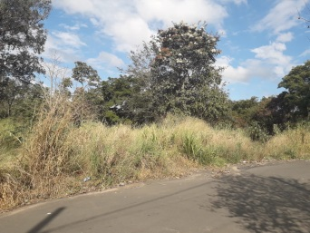

Sala das Sessões “Vereador Santo Rotolli”, aos 09 de junho de 2020.

VEREADOR ANDRÉ ALBEJANTE MAZON

PTB – Partido Trabalhista Brasileiro

